

OPINIÓN DE LAS ZONAS TENSIONADAS
Más transparencia y control del precio del alquiler, pero menos oferta: así perciben los ciudadanos las zonas tensionadas

- El 42% de los españoles que conoce la aplicación de las zonas tensionadas asegura que da más transparencia en los contratos y ayuda al control del precio del alquiler
- En el otro extremo, un 41% asegura que al aplicar zona tensionada reduce la oferta en alquiler
- El 54% de los españoles conoce en mayor o menor medida qué es una zona tensionada y de éstos, sólo un 17% asegura tener un conocimiento claro
- Cataluña es la comunidad autónoma en la que hay más conocimiento de la norma

Madrid, 13 de noviembre de 2025

La aplicación de medidas para regular los precios del alquiler en aquellas zonas que se han declarado zona tensionada se ha ido extendiendo poco a poco desde la aprobación de la Ley de Vivienda. Así, comunidades como Cataluña, Navarra, País Vasco y Galicia ya han declarado varios municipios como zona tensionada y en el caso de Asturias y Canarias han iniciado ya el proceso para declararlas. Para los ciudadanos que conocen la medida de las zonas tensionadas los efectos de aplicarla son claros: mayor transparencia en los contratos de alquiler y control del precio de los alquileres. De hecho, estos dos planteamientos cuentan con el respaldo del 42% de los españoles que conocen la aplicación de las zonas tensionadas. Esta es la principal conclusión del análisis “Conocimiento y efectos de la aplicación de las zonas tensionadas” realizado por Fotocasa Research a partir de más de 5.000 encuestas a españoles activos en el mercado inmobiliario español.

En el otro extremo, otro efecto que los españoles consideran importante de la aplicación de la zona tensionada es la reducción de la oferta de alquiler, una respuesta que comparte el 41% de los consultados. Y, por el contrario, únicamente un 29% cree que esta aplicación fomenta el parque de vivienda social.

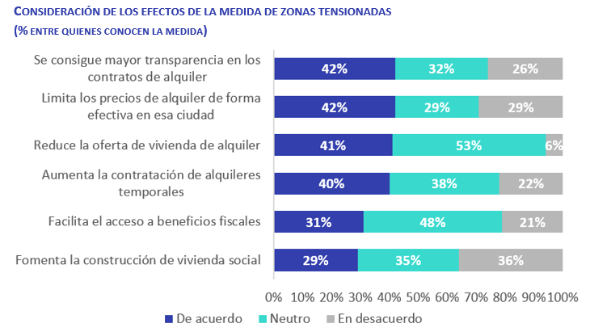

“La implementación de las zonas tensionadas nació con el objetivo de reducir los precios del alquiler, pero está generando un efecto colateral indeseado que es la contracción de la oferta disponible. En Cataluña, donde la medida lleva más tiempo en vigor, los datos ya reflejan esta tendencia. Los contratos de arrendamiento han caído un 10% en las zonas reguladas y hasta un 15% en la ciudad de Barcelona. Además, si analizamos el volumen de contratos acumulados en un año, este segundo trimestre de 2025 supone un descenso del 42% respecto al inicio de hace tres años, según los datos de la Generalitat de Catalunya. La regulación está afectando especialmente a la oferta que presentaba precios más bajos, que es precisamente la que se busca proteger. En consecuencia, la menor disponibilidad de viviendas en alquiler puede terminar presionando al alza los precios en los segmentos no regulados, generando un efecto contrario al previsto por la norma”, explica María Matos, directora de Estudios y portavoz de Fotocasa.

El 54% de los españoles tiene conocimiento de qué es una zona tensionada

Uno de cada dos españoles activos en el mercado inmobiliario conoce la medida que restringe los precios del alquiler en las llamadas zonas tensionadas. En concreto, el 54% asegura estar al tanto de esta disposición, incluida desde mayo de 2023 en la Ley por el Derecho a la Vivienda, y que se aplica en aquellas zonas de mercado residencial —ciudades, distritos o barrios— donde los precios de los alquileres o de la compra de vivienda superan lo que se considera razonable en relación con los ingresos de la población local.

Además, de ese 54% general, son únicamente un 17% los que cuentan con un conocimiento claro de la disposición, mientras que un 37% reconoce que solo ha oído hablar o leído sobre ella, pero sin mayor profundidad de información. Los que desconocen totalmente la medida, por lo tanto, alcanzan el 46% de los españoles encuestados.

En Cataluña es donde hay más conocimiento de la aplicación de zona tensionada

Desde el punto de vista territorial, destaca muy por encima del resto la comunidad autónoma de Cataluña, que aglutina un conocimiento de la media del 64%, diez puntos por encima de la media de España. Además, los catalanes muestran tener una idea mucho más clara de la norma, al llegar al 24 % quienes así lo afirman.

En segundo lugar, pero ya mucho más atrás, se sitúa Madrid, con un conocimiento global del 55 % (un punto sobre la media), pero con tan solo un 17 % de particulares familiarizados con la norma. La Comunidad Valenciana presenta cifras más bajas, aunque es en Andalucía donde se observa mayor grado de ignorancia respecto a la medida, con un escaso porcentaje del 47%, siete puntos por debajo del promedio general.

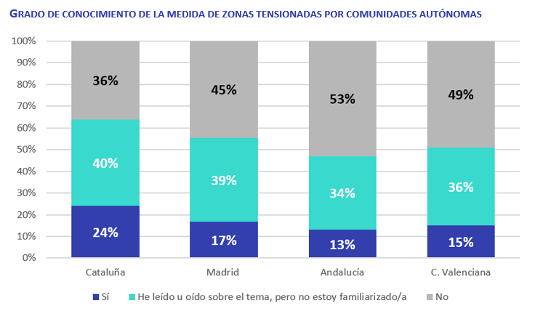

Los propietarios son los más interesados

En cuanto al conocimiento son los arrendadores los que muestran de largo su consciencia de este escenario, con un 76% de los encuestados al tanto, en mayor o menor medida. De hecho, los que muestran una noción sólida de la norma alcanzan el 34%.

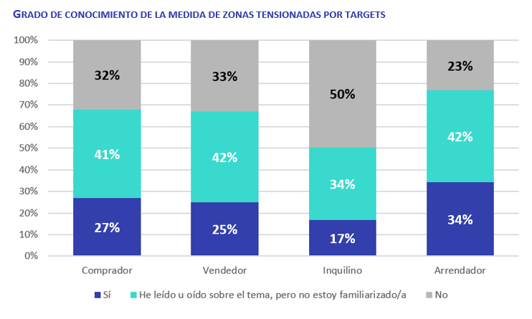

Curiosamente, son los inquilinos los que adolecen de una mayor ignorancia de una norma que está diseñada para ellos, al reconocer desconocerla en nada menos que el 50% de los casos, con una familiaridad con la misma de tan solo el 17%.

Sobre Fotocasa
Fotocasa es uno de los principales portales inmobiliarios de España, con una amplia oferta de viviendas de segunda mano, promociones de obra nueva y alquileres que pertenece a Fotocasa Group.
Mensualmente, elabora el Índice inmobiliario Fotocasa, un informe de referencia que analiza la evolución del precio medio de la vivienda en España, tanto en venta como en alquiler.
Desde 2017, desarrolla además estudios sociológicos bajo el sello Fotocasa Research, con el objetivo de aportar conocimiento y análisis en profundidad sobre las tendencias del mercado y el comportamiento de los ciudadanos en relación con la vivienda.
Toda la información y los últimos comunicados están disponibles en su Sala de Prensa

Sobre Fotocasa Group
Fotocasa Group es un referente del sector inmobiliario en España, con más de 25 años de experiencia liderando la transformación del real estate a través de la innovación, los datos y la tecnología.
Bajo su marca paraguas, Fotocasa Group impulsa y da visibilidad a un ecosistema de marcas líderes —Fotocasa, habitaclia, Fotocasa Pro, Datavenues, Witei e Inmoweb— que ofrecen soluciones integrales tanto para particulares como para profesionales del sector.
Fotocasa, la marca insignia del grupo, conecta cada día a millones de personas con su próximo hogar, ofreciendo la mayor oferta de viviendas de segunda mano, obra nueva, alquiler y compraventa, junto con análisis y contenidos que la consolidan como un auténtico referente del mercado inmobiliario.
En Fotocasa Group, unimos personas y propiedades a través de una plataforma inteligente, diseñada para hacer que buscar, comprar o alquilar vivienda sea una experiencia más fácil, transparente y eficiente.
Nuestra visión es clara: ser el lugar donde tu nuevo hogar te encuentra.

Departamento Comunicación Fotocasa Group
Anaïs López
comunicacion@fotocasa.es
620 66 29 26

